CLAVIER ETANCHE AUTOPROTEGE 10 à 18Vcc 1 RELAIS NO/NF

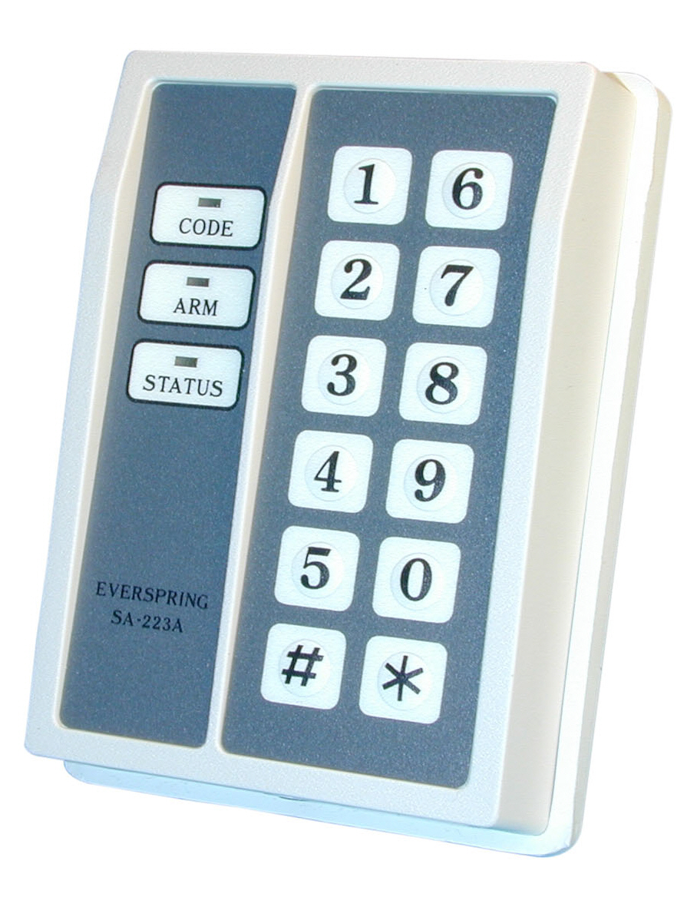
SA223 = SA223B

FONCTIONNEMENT
CHANGEMENT DE CODE
Par mesure de simplicité, le code est fixé de manière systématique à «1234» en usine. Pour entrer votre code personnel, procéder comme suit. Après avoir enlevé l’embase, vous apercevez 4 fils de couleur (voir schéma), blanc, jaune, marron, noir. Le fil blanc correspond au premier chiffre, le fil jaune au second, le fil marron au troisième, le fil noir au quatrième.
Un support à 10 positions est prévu avec indication des chiffres correspondant à chaque position. Pour entrer le nouveau code, il suffit d’enficher les fils dans les douilles correspondant aux numéros choisis.

Exemple : votre code est 4365
Relier le fil blanc à la douille 4
Relier le fil jaune à la douille 3
Relier le fil marron à la douille 6
Relier le fil noir à la douille 5

CARACTERISTIQUES
Clavier étanche prévu pour une utilisation en extérieur
Clavier à membrane étanche, sensation tactile
Code à 4 chiffres modifiable
Trois témoins par LED
Contacts de relais d’armement repos et travail
Contact d’autoprotection pour surveillance 24 h sur 24
Alarme panique à 2 boutons
Faible consommation de courant
Relais d’armement sélectable en mode maintenu (marche arrêt) ou fugitif (impulsion)
Temps d’impulsion du relais armement contrôlé par les 4 derniers chiffres
Bornier de raccordement permettant une installation aisée
Buzzer incorporé pour monitoring audio

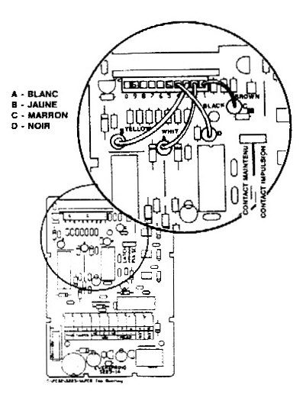
SAISIE DU CODE : Lorsque vous composez votre code à 4 chiffres, la LED «CODE» s’allume pour indiquer que le code saisi est correct. Compte tenu du délai entre chaque chiffre, le code doit être intégralement composé en moins de 6 secondes (du premier au dernier chiffre).
- FONCTIONNEMENT DE LA TOUCHE PANIQUE
Une alarme panique peut être activée en appuyant simultanément sur les touches «*» et «#».
- ALARME ANTI-SABOTAGE : Le contact d’autoprotection est activé lorsque le SA223 est retiré de sa position de montage. Le contact d’autoprotection utilise un contact normalement fermé.
- SORTIE RELAIS ARMEMENT : La sortie du relais armement comporte un contact sec RT (repos travail). Lorsque le code saisi est correct, la LED «Code» s’allume et le relais armement est excité. Celui-ci peut fonctionner en mode maintenu ou fugitif en modifiant la position d’un cavalier.
Fugitif (impulsion): Le relais est excité pendant une courte durée (en fonction du dernier chiffre entré).
Maintenu (marche arrêt): Le relais est excité en continu jusqu’à la saisie de code suivant.

- TEMOINS A LED : Trois témoins à LED en face avant du SA223 indiquent le code, l’armement et l’état. Les voyants «Armement» et «Etat» sont commandés de l’extérieur via le panneau de commande. Le voyant code est commandé par le SA223.
- LED CODE (VERTE) : Cette led est commandée par le SA223. Elle s’allume lorsque le code saisi est correct et le relais armement est excité.
- LED «ARMEMENT» (ROUGE) : Indique que la centrale d’alarme (réf. MC42 ou MC62) est désarmée. Normalement, cette LED s’allume lorsque le panneau est désarmé et s’éteint lorsqu’il est armé. Selon le fonctionnement du panneau de commande, la LED armement peut clignoter. Elle est câblée avec une résistance de limitation de courant (aucun composant externe n’est nécessaire).
- LED «ETAT» (JAUNE) : Cette LED visualise l’état de la boucle de la centrale d’alarme. Lorsqu’elle est allumée, ceci signifie que toutes les zones et toutes les conditions sont normales. Elle est câblée avec une résistance de limitation de courant, aucun composant externe n’est nécessaire.
- BUZZER INCORPORE : Ce buzzer émet un bip lors de chaque appui sur une touche pour signaler à l’utilisateur que la touche a effectivement été activée.

SPECIFICATIONS
Tension de service 10 à 18Vcc
Courant de service 60mA maxi
Courant de veille 3mA
Température de service - 20 à + 50°C
Alimentation LED Armement 2V( maxi) avec résistance de limitation.
Alim LED état +12v externe (maxi) avec résistance de limitation
Contacts relais armement 1 RT (repos travail) Intensité admissible 1A sous 24Vcc
Sortie panique 24/24h Commutateur actif maxi 250mA
Clavier Clavier membrane 12 touche : 0 à 9 * et #
Contact d’autoprotection Contact normalement fermé incorporé
Temps de saisie du code 6 secondes maxi (temps entre le premier et le dernier des 4 chiffres)

REMARQUE : Le SA223=SA223B à un - de commun pour l’alimentation des leds.
Il faut donc une apparition + 12Vcc aux borniers 9 et 10.
Dans le cas ou vous voudriez modifier le clavier pour obtenir un clavier SA223A( fonctionnement avec apparition d’un négatif aux bornes 9 et 10 des leds)il sera nécessaire d’utiliser un fer à souder .Voici l’opération à effectuer. Côté composant entre la led rouge et jaune couper le strap S223 et faire un pont sur S223A.Côté soudures, inverser les polarités des leds rouge et jaune.
NOTA: Après cette modification le clavier n’est plus garanti.
Si vous n’utilisez qu’une seule led vous pouvez utiliser un relais ref : HB1 il vous évitera la modification. 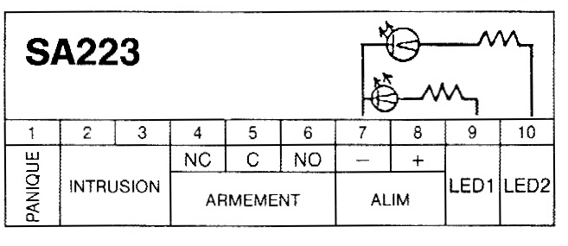
Dimensions : 112x80x30mm Poids : 230gr
OPTIONS : une membrane de rechange (réf. SA223M), un boîtier de protection (réf. SA223P) 1 alimentation sous coffret 220Vca/13,8Vcc 1A (réf. CH1C), 1 batterie rechargeable 12V 1.2 (réf. 12V1), 1 gâche électrique (réf. GAE ou GAS) ou 1 serrure électrique (réf. V97D ou V97G), 1 rouleau de 100m de câble 8 fils (réf. W8XS). 2 fils pour l'alimentation, 2 fils pour le relais, 2 fils pour l'autoprotection 24H/24.
Nota : Le SA223B est prédisposé par exemple pour la centrale (réf. TE3). Pour la centrale MC42 il est préférable d’avoir le SA233A alimentation des leds par un + commun. Le clavier réf 9610 est compatible avec la centrale MC42. Document non contractuel peut être modifié sans préavis.

